SV – Chlor als Bleichmittel
Gefahrenstoffe
Natriumhypochlorit |  |  | H: 314-400 |  |  | P: 260-301+330+331-303+361+353-305+351+338-405-501
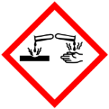 |  |  |  |  |  |  |  | 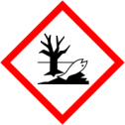

Materialien: 2 Schnappdeckelgläser, Pasteurpipette, Pipettierhilfe.
Chemikalien: Tinte, Rotkohlsaft, Chlorbleiche (z. B. Dan Klorix®).
Durchführung: Einige Milliliter der Tinte (verdünnt) und des Rotkohlsafts werden in zwei Schnappdeckelgläsern gegeben und jeweils mit wenigen Tropfen des flüssigen Chlorreinigers versetzt. Anschließend wird die Farbänderung beobachtet.
Beobachtung: Die blaue Tinte und der rosafarbene Rotkohlsaft werden gelb (siehe Abb. 3 und Abb. 4).
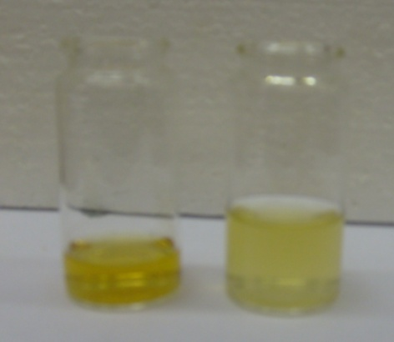
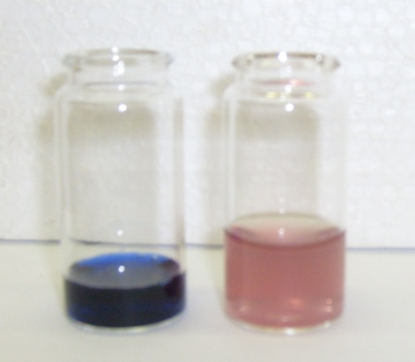

Abb. 3 - Tinte und Rotkohlsaft vor Zugabe Abb. 4 - Tinte und Rotkohlsaft nach Zugabe von Chlorbleiche von Chlorbleiche.

Deutung: Die Farbstoffe Anthocyan und der synthetische Farbstoff in der Tinte werden durch die im Chlorreiniger enthaltenen Chlorverbindungen weitgehend oxidiert, sodass sie die farbgebenden Eigenschaften ihrer Strukturen verlieren. Chlorverbindungen sind also so starke Oxidationsmittel, dass sie Farbstoffe bleichen können.
Entsorgung: Die Lösungen werden im Abwasser entsorgt.
Literatur: G. Schwendt, Noch mehr Experimente mit Supermarktprodukten, WILEY-VCH, 2003, S. 203/204.

